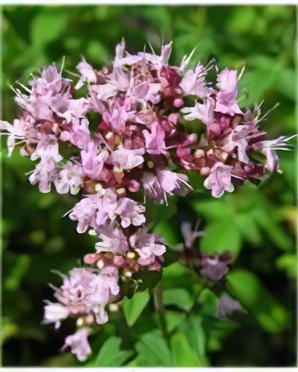

Душица – лекарственное растение

Душица представляет собой красивое многолетнее растение с четырехгранными стеблями, верхние части которых красноватого окраса. Растение, относящееся к семейству губоцветных, вырастает не больше 80 см. Её продолговатые листья располагаются друг напротив друга. Цветки растения ярко-фиолетовые с розоватым оттенком, собирающиеся в соцветия. Душица – ароматное растение. Цветение её длится с июля по август.
Душица – трава, которая произрастает на опушке леса, возле дорог, среди кустарников – иными словами, она встречается по всей России.

Полезные свойства душицы
Душица содержит в себе эфирное масло, в котором имеются такие вещества как карвакрол, тимол и другие, оказывающие положительное действие на человеческий организм. Благодаря содержанию в душице флавоноидов, горечи, фитонцидов и дубильных веществ, препараты из нее оказывают противовоспалительное, мочегонное и желчегонное действие. Душицу давно и очень успешно применяют в народной медицине. Она нашла свое применение в виде настоя, используемого при коклюше, бронхите. Также настой из душицы обладает отхаркивающим свойством.
Препараты на основе душицы применяют в качестве успокаивающего средства от нервных стрессов и возбуждений. Душица усиливает перистальтику кишечника и повышает тонус самого кишечника. приём душицы повышает аппетит. Ещё растение обладает болеутоляющим свойством.

